COMPAÑÍA INFORMA
Buenos Aires, 10 de SEPTIEMBRE de 2024 |  | Circular: 248/24
 | Número de recetario / Recetarios válidos
CÓDIGO DE ENTIDAD: 463

Informamos que en adelante se debe grabar el número de cualquier tipo de recetario electrónico / digital al validar dichas dispensas en PREVENCIÓN SALUD.
Por el momento, Prevención Salud registra hasta 10 dígitos. En caso de que la numeración exceda dicha cantidad, deberán ingresarse sólo los últimos 10 dígitos.
Cabe recordar que por el momento, debe presentarse una copia impresa de dichas prescripciones electrónicas / digitales, hasta tanto finalicen los procesos de integración correspondientes.

Aprovechamos para reiterar los distintos tipos de recetarios válidos para PREVENCION SALUD:
- Recetarios oficiales de la entidad emitidos por Mi Salud Online (muestra a continuación).
- Prescripción tradicional (manuscrita)
- Recetarios electrónicos / digitales que cumplan con requisitos de identificación (código de barra, QR, N° de receta.) con firma y sello digital de acuerdo a la reglamentación de la ley.
- Recetarios digitales (prescripción pre-impresa ya sea total o parcial) sin los requisitos de identificación antes mencionados pero que contengan firma y sello original del profesional.

Cabe recordar que la prescripción tradicional (manuscrita) enviada vía mail, Whatsapp o impresa ya NO es válida. Ésta debe ser siempre original.

Número de receta a ingresar (ya sea en su sistema de facturación o bien a través de www.plataformacsf.com)

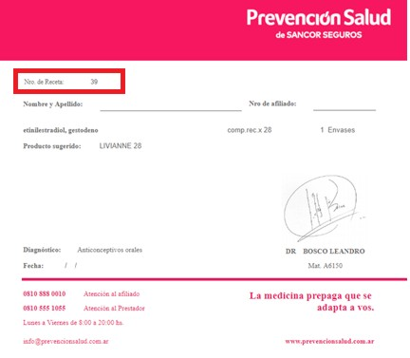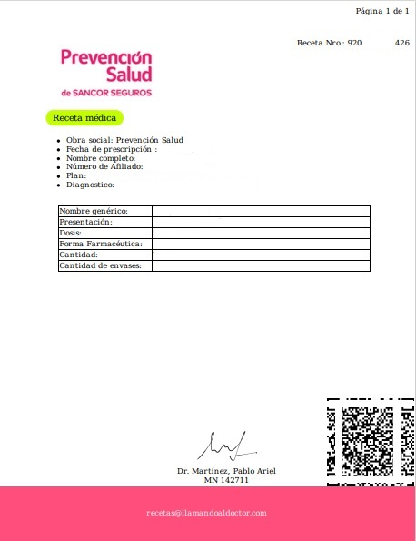

Recetario Mi Salud Online Llamando al Doctor

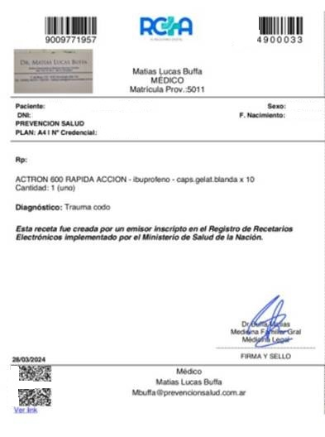
En este caso, por ejemplo, ingresar los últimos 10 dígitos.

Por último les recordamos que las Autorizaciones especiales emitidas desde PSAL con la indicación de la cobertura deben procesarse mediante Declaración de Dispensa, adjuntando siempre pedido medico permitido. Se les recuerda modelo de autorización:

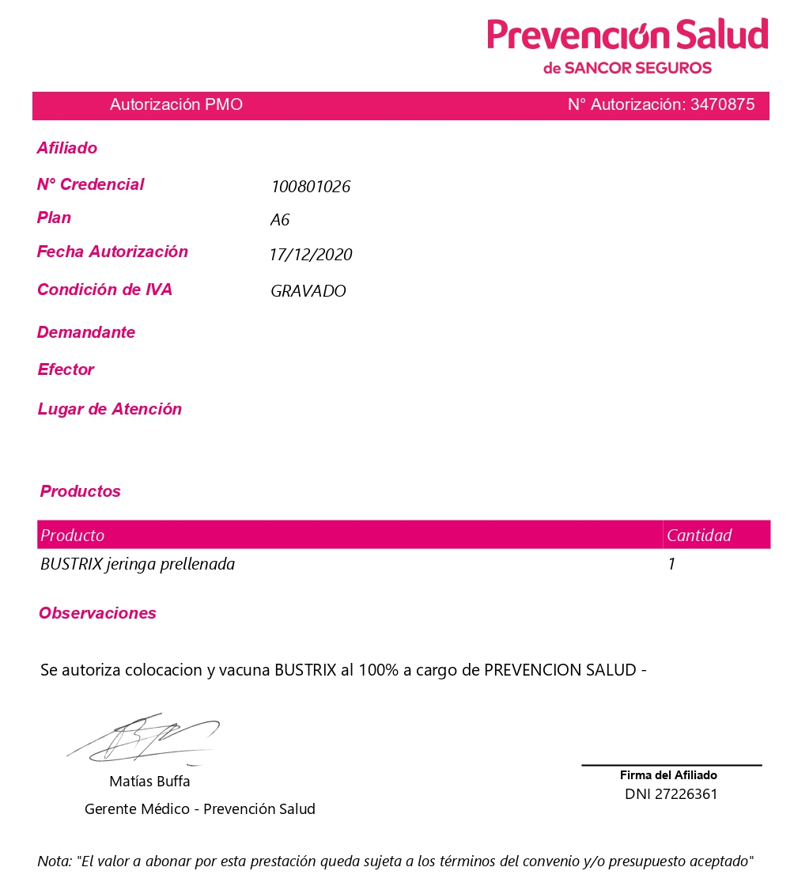

El resto de las normas continúan vigentes sin modificación.

Sin otro particular, los saludamos atentamente.

